요구사항 정의서

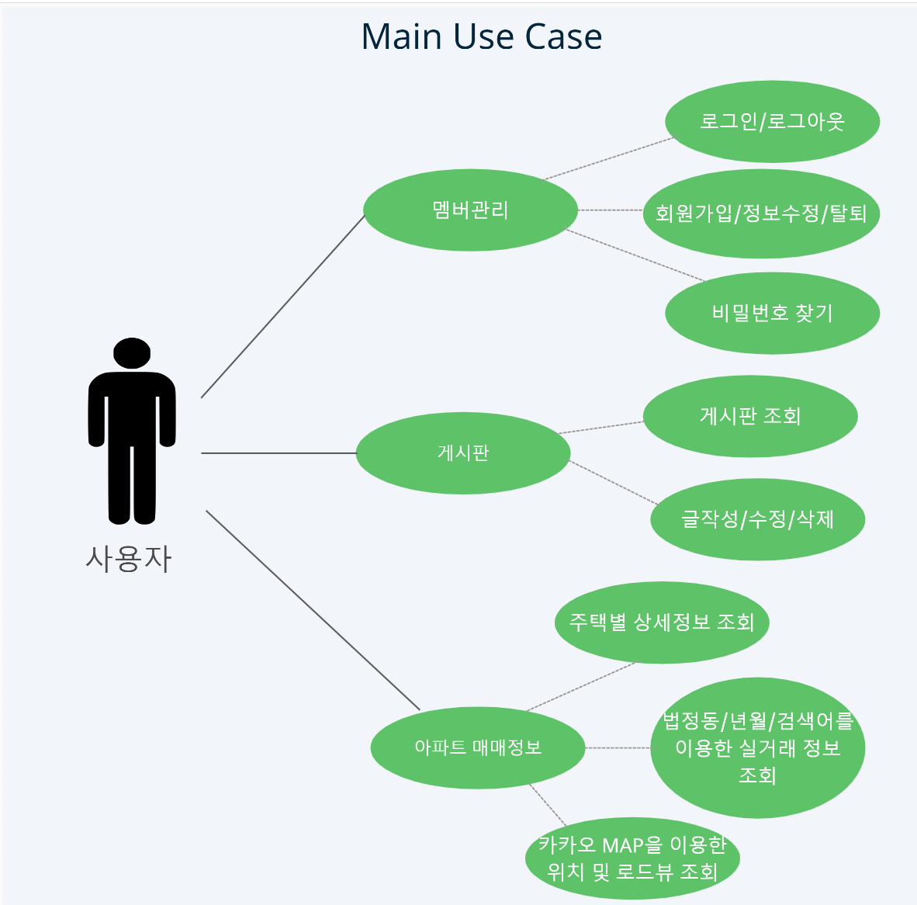

|  |  |  |  |  |
| --- | --- | --- | --- | --- |
| **순번** | **요구사항명** | **구현여부** | **구현상세** | **우선순위** |
| F01 | 주택 실거래가 정보 수집 | O | 제공받은 주택실거래 크롤링 파일을 DB에 저장하여 활용 | 필수 |
| F02 | 주택 실거래가 검색 | O | 법정코드, 년월, 검색어 등의 정보에따라 list 및 detail 제공 | 필수 |
| F03 | 관심 지역 정보 관리 | X |  | 추가 |
| F04 | 주변탐방 정보 수집 | X |  |  |
| F05 | 주변탐방 업종 정보 검색 | X |  | 추가 |
| F06 | 주변 환경 정보 수집 | X |  | 추가 |
| F07 | 주변 환경 정보 검색 | X |  | 추가 |
| F08 | 주택 관련 뉴스 정보 크롤링 | X |  | 심화 |
| F09 | 주택 관련 뉴스 정보 제공 | X |  |  |
| F10 | 주택 관련 뉴스 정보 제공 | X |  |  |
| F11 | 공지사항 관리 | O | 공지사항과 비슷한 기능을 가진 board로 구현 | 심화 |
| F12 | 회원 관리 | O | crud동작 구현 | 필수 |
| F13 | 로그인 관리 | O | 로그인/로그아웃 및 stmp를 활용한 이메일 비밀번호 찾기 구현 | 필수 |
| F14 | 동네 구성원 정보 수집 | X |  |  |
| F15 | 동네 구성원 정보 검색 | X |  |  |
| F16 | 동네 CCTV 설치 현황 정보 수집 | X |  |  |
| F17 | 동네 CCTV 설치 현황 정보 검색 | X |  |  |
| F18 | 코로나 선별 진료소 검색 | X |  |  |
| F19 | 안심병원 검색 | X |  |  |
| **비 기능적 요구사항** | | | | |
| NF1 | 공공데이터의 정확성 | O |  |  |
| NF2 | 가용성 | X |  |  |
| NF3 | 응답성 | O |  |  |
| NF4 | 사용자 편의성 | O |  |  |
| NF5 | MSA(REST API적용) | O |  |  |
| NF6 | MSA(O-auth적용) | X |  |  |